Требования к макетам:  - они должны быть устойчивы и легко перемещаться с места на место;  -удобным в обращении, доступны дошкольникам для свободного выбора и игры;  - должны быть эстетически оформлены;  - служить длительное время и в любой момент быть доступен дошкольникам для игры.  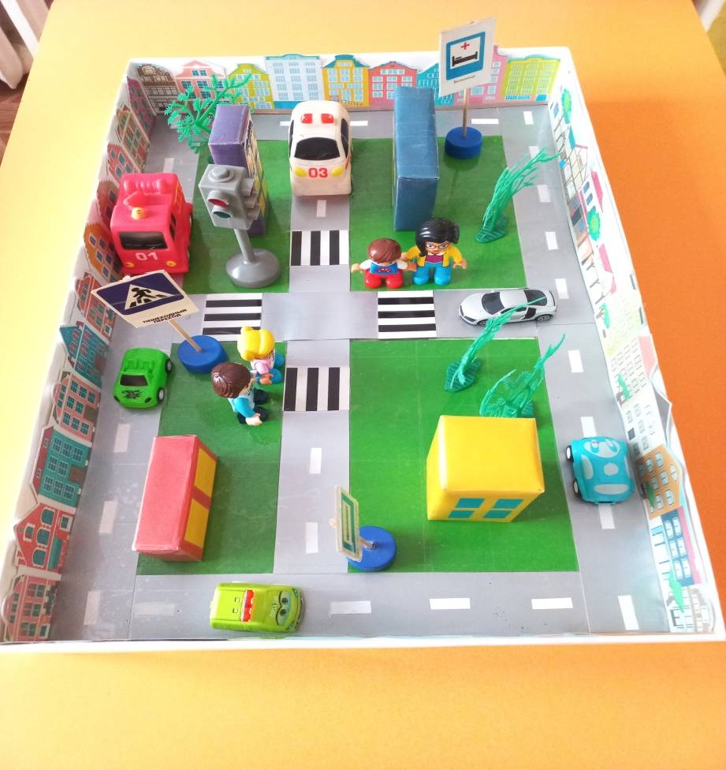  Макеты — это модели, представляющие собой уменьшенные объекты.  Макетирование – это форма организации образовательного пространства, способствующая развитию творческого познавательного мышления, поисковой деятельности и познавательной активности каждого ребенка.  В образовательном пространстве макеты способствуют развитию творческого познавательного мышления, поисковой деятельности и бескорыстной познавательной активности каждого ребёнка.  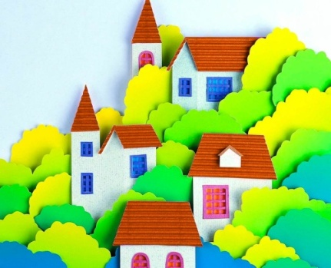 | 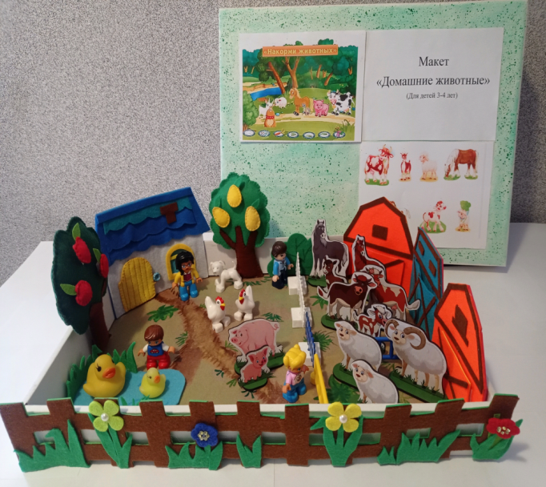  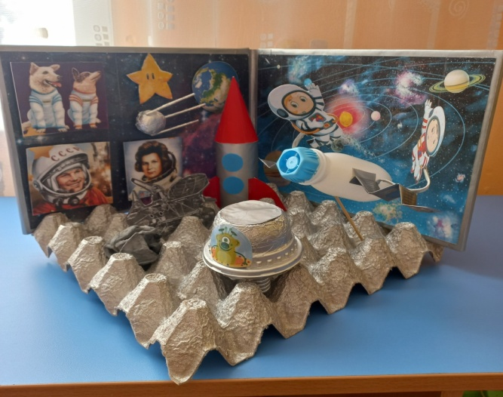  Задачи:  - развивать познавательный интерес у детей, который влечёт за собой развитие познавательных и творческих способностей (умение наблюдать, сравнивать, анализировать, обобщать, искать аналоги);  - расширять кругозор и знания детей;  - развивать навыки исследовательской деятельности;  - развивать умение договариваться о совместных действиях, сотрудничать в группе;  - воспитывать бережное отношение к природным объектам, стремление передать и запечатлеть красоту природы;  - развивать монологическую и связную речь;  - активизировать взаимодействие с семьёй по проблеме познавательного развития детей. | «Макетирование как вид проектной деятельности дошкольника»  Составил воспитатель 1кв. кат . Корнева А.А  Основные цели в работе с детьми:  -Познавательное развитие предполагает развитие интересов детей, любознательности и познавательной мотивации;  -Формирование познавательных действий, становление сознания; развитие воображения и творческой активности.  Технология макетирования позволяет реализовать принципы, утверждённые ФГОС ДО:  -индивидуализации дошкольного образования;  - содействия и сотрудничества детей и взрослых;  - поддержки инициативы детей в различных видах деятельности;  - партнёрства с семьёй.

